**Digitalni edukativni materijali**

Želimo učenicima olakšati i približiti učenje.

**Tipične nevolje s kojima se roditelji i školski učitelji suočavaju s adolescentima su:**

* smanjena koncentracija
* odbacivanje dosadašnjih obrazaca ponašanja i međuljudskih odnosa
* povlačenje u sebe (slika slična depresiji, no traje samo tijekom puberteta)
* emotivna nestabilnost
* promijenjena percepcija izgleda svojeg tijela (što kasnije može dovesti do poremećaja prehrane)
* sklonost samoranjavanju
* bježanje od odgovornosti
* eksperimentiranje sa alkoholom, cigaretama i drogom
* neodgovorno spolno ponašanje
* sklonost nasilju
* sklonost asimilaciji sa društvom (često se manifestira kao pristupanje navijačkim skupinama ili određenim supkulturama)
* otvorenom komunikacijom na razini roditelj-dijete o svim temama (uključujući i teme poput spolnosti i ovisnosti)
* modificiranjem sustava nagrada-kazna pri valoriziranju školskih uspjeha
* kupovina videoigara ili najnovijih modela mobitela kao nagrada za školski uspjeh često zna biti kontraproduktivna - puno bolje je nagraditi dijete putovanjem na učenje stranog jezika ili školom skijanja
* kažnjavanje batinama ili kaznom, koja je svrha sama sebi, napravit će više štete nego koristi

Problem postoji jer društveni čimbenici, poslom uvjetovano odsustvo roditelja u odgoju i utjecaj popularne kulture na mlade su "krivci" za česte sukobe dotad mirne i uspješne djece u pubertetu sa školskim učiteljima, devijantno ponašanje, pad koncentracije i slabiji školski uspjeh.

Adolescencija je vrijeme intenzivnih promjena u unutarnjem svijetu školaraca.

Razlozi problema prilikom učenja:

* Dok se pokušavaju koncentrirati na nastavu, adolescentima misli lutaju, a teško im je ignorirati i mlađu braću koja ih gnjave dok pišu zadaću.
* Adolescent  ima razvojnu potrebu pronaći svoj identitet,  borba za neovisnost započinje određivanjem onoga što nije a to znači biti drugačiji od roditelja, negirati, izbjegavati njihove savjete.
* Osjećaji variraju iz jedne krajnosti u drugu, pa se tako „velika tuga“ izmjenjuje s euforijom i obrnuto.
* Prisutan je sveopći nemir, adolescenti ne znaju kud bi sa sobom, imaju potrebu za kretanjem te ustaljene obveze i učenje predstavljaju napor.
* Inteligencija je u svojoj završnoj fazi ali preduvjet za svaku intelektualnu aktivnost je emocionalna stabilnost koju adolescent nema.
* Pomanjkanje odgovornosti  kod nekih adolescenata nije novi obrazac ponašanja već samo pojačan i često je posljedica popustljivog ili prezaštitničkog odgoja koji dovodi do egocentrizma i izbjegavanja bilo kakvog napora i obveza.
* S jedne strane postoji preosjetljivost, napetost, strah od odbacivanja, a s druge tupost, inertnost, odgađanje obaveza.

I roditeljima i djeci je važno da se u najosjetljivijem razdoblju olakša život adolescentima. Da steknu samopouzdanje, radne navike i da se pronađu načini da im se približe školske obaveze i učenje.

Za uspješno učenje prvenstveno je potrebna motivacija. Motivacija najčešće proizlazi iz osjećaja uspješnosti, tako da su učenici koji ostvaruju odlične rezultate najčešće visoko motivirani za ostvarivanje odličnog uspjeha iz svih predmeta, a jednako tako oni učenici koji teško ostvaruju dobar rezultat s vremenom gube motivaciju. Drugi motivator je svakako interes. Dakle, ukoliko je učenik zainteresiran za sadržaj koji uči, njegovi rezultati sigurno će biti kvalitetniji. Treći “pogon” za učenje su dobro razvijene radne navike. Učenici koji su kroz svoje školovanje razvili radne navike i odgovornost za svoje rezultate, čak i kad ne ostvare odličan rezultat ili gradivo koje uče nije predmet njihovog interesa, ipak ne odustaju već ispunjavaju svoje školske obaveze najbolje što mogu.

Korisnici našeg projekta tj. učenici naše škole najčešće prolaze kroz sljedeće:

*Od sutra krećem učiti. Naučit ću baš sve i odlično ću se pripremiti.’ Koliko ste samo puta ovo pomislili kad ste bili svjesni da vas čekaju iznimno teški ispiti u školi? Obično to i ostane na planu ‘od sutra ću’, jer je iznimno teško motivirati se za učenje osobito nakon dužeg perioda ne grijanja stolice.*

Korisnici našeg rješenja imati će bolju motivaciju za učenjem. Digitalne materijale će im napraviti njihovi vršnjaci koji znaju kroz kakve probleme prolaze.

Digitalni materijali će se nalazi na Internet stranicama naše škole.

<http://os-nedelisce.skole.hr/>

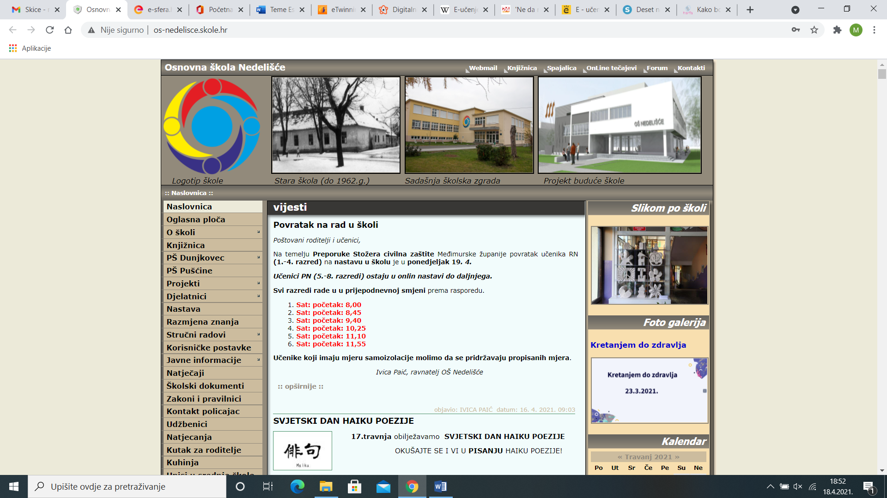

Razvoj multimedije donio nam je pravu revoluciju i moderne metode prenošenja znanja. Prašnjava ploča i kreda dobile su dostojnu konkurenciju u pametnim pločama, video projektorima i drugim sličnim, naprednim nastavnim pomagalima.

Učenje više nije strogo vezano za učionice i školske klupe.

Postoje razni digitalni edukativni materijali, pa ćemo tako i mi početi izrađivati digitalne materijale.

**Potrebna nam je pomoć učiteljice informatike koja će nas uputiti na dobre aplikacije koje ćemo koristiti. A i suradnja sa svim učiteljima predmetne nastave je dobro došla da nas upute na točne nastavne sadržaje.**

**Također nam treba i podrška ravnatelja koji će nam dozvoliti da na Internet stranice stavimo naše materijale.**



Članovi našeg tima su međusobno podijelili teme koje će obrađivati:

* Eduardo Korunić – Sjeverna Amerika
* Matija Maslać - Lektira
* Patrik Srnec - Europa
* Filip Lesar – Vrste riječi
* Simon Zorković - Matematika
* Damjan Bezek - Hrvatska
* Martin Molnar – Svijet oko nas
* Leo Lesar – Kemijski elementi
* Borna Kolarić – Matematika 2

Za izradu digitalnih edukativnih materijala koristiti ćete se besplatne online aplikacije – Genially, Wordwall, Padlet, kao i alati koje učimo i na nastavi informatike i imamo ih instalirane na laptopima – MS Office.

Koristiti ćemo i alate koje nam **Carnet** u svojem laboratoriju.

Nije nam teško doći do potrebnih aplikacija. A sadržaje za izradu digitalnih materijala ćemo naći u udžbenicima i potražiti savjet od naših predmetnih učitelja.



**Najvrjednije kod naše ideje je da ćemo i sami puno učiti kod izrade digitalnih edukativnih materijala. A i pomoći ćemo našim vršnjacima koji imaju problem s učenjem.**

Učenje s razumijevanjem sastoji se od dvije faze – pronalaženja bitnih činjenica i njihovog povezivanja s postojećim znanjem.

Povezivanje s prijašnjim znanjem postiže se traženjem primjera, povezivanjem s vlastitim iskustvom i prepričavanjem teksta svojim riječima. Tijekom čitanja dobro je pokušati se prisjetiti primjera ili zamišljati, sjetiti se sličnih stvari, prethodnog znanja o onome što se čita. Moguće je povezivati informacije iz jednog gradiva/predmeta (npr. zemljopis) s informacijama iz nekog drugog predmeta (povijest) ili s osobnim iskustvom (putovanje u zemlju o kojoj se uči, film snimljen u toj zemlji i sl.).

**Osim ovog načina učenici će kroz naše materijale prolaziti rješavanjem kvizova, igranjem igara… i…**

Učenje će biti zabavno!

I nećete biti sami u učenju!

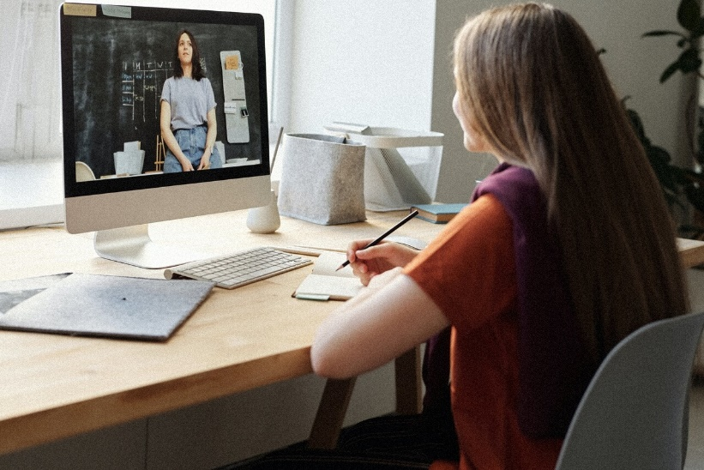

**Naš proizvod, naše radove želimo ponuditi:**

* *učenicima naše škole – predmetna nastava*
* *učenicima predmetne nastave u Međimurju*
* *učenicima predmetne nastave u Hrvatskoj*

**A sve sa svrhom da im se olakša učenje, da se međusobno povežu i pomažu jedni drugima.**

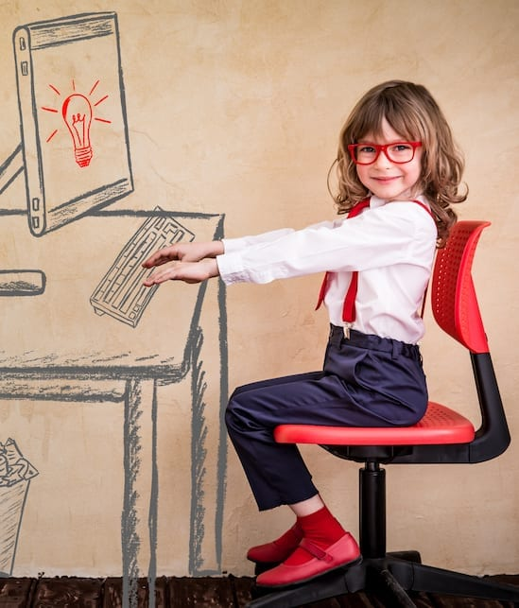

Naš proizvod će koristiti učenici.

**Što je učenik?**

**Postoje razne definicije što je učenik. Učenik je prije svega:**

* *dijete*
* *tinejdžer*
* *osoba koji se voli igrati*
* *osoba koji voli društvo*
* *osoba koja živi u virtualnom svijetu*
* *osoba koja puno spava*
* *osoba koja je opterećena sa sobom*
* *itd.*

**Zbog svega toga želimo im pružiti proizvod pomoću kojeg će učiti, igrati se, biti u društvu, biti u virtualnom svijetu, biti manje opterećeni….**



Potencijalni korisnici našeg projekta mogu biti skoro svi učenici viših razreda osnovne škole u Hrvatskoj. Naš proizvod, odnosno linkovi na naše proizvode biti će jasno istaknuti na Internet stranicama škole koje su javno i dostupne svima u svijetu.

U Hrvatskoj ima oko **460 000 školaraca**.

Na grafikonu je pokazano kako želimo da mali broj učenika naše škole – **548** – utječe na učenike u Međimurju – **11 114**.

**A onda vjerujemo da će se to proširiti na cijelu Hrvatsku jer će naši radovi biti na Internet stranicama naše škole.**

Vjerujemo da će se učenicima naš proizvod sviđati.

Radimo proizvod za naše vršnjake, razumijemo njihove probleme jer se i sami nosimo s njima.

Razumijemo koji predmeti ili koja nastavna gradiva stvaraju naviše problem.

**„Uf, te jednadžbe?!?!?“**

**„Joooooj…. Ne mogu zapamtiti sve pojmove iz geografije!!“**

I niz takvih izjava i misli.

Nema više toga, uživamo u radu i jedva čekamo da svoj proizvod podijelimo s drugima da i oni shvate koliko učenje može biti zabavno.

Pogledajte i ovaj primjer našeg rada. Kome takvo učenje nije zabavno?

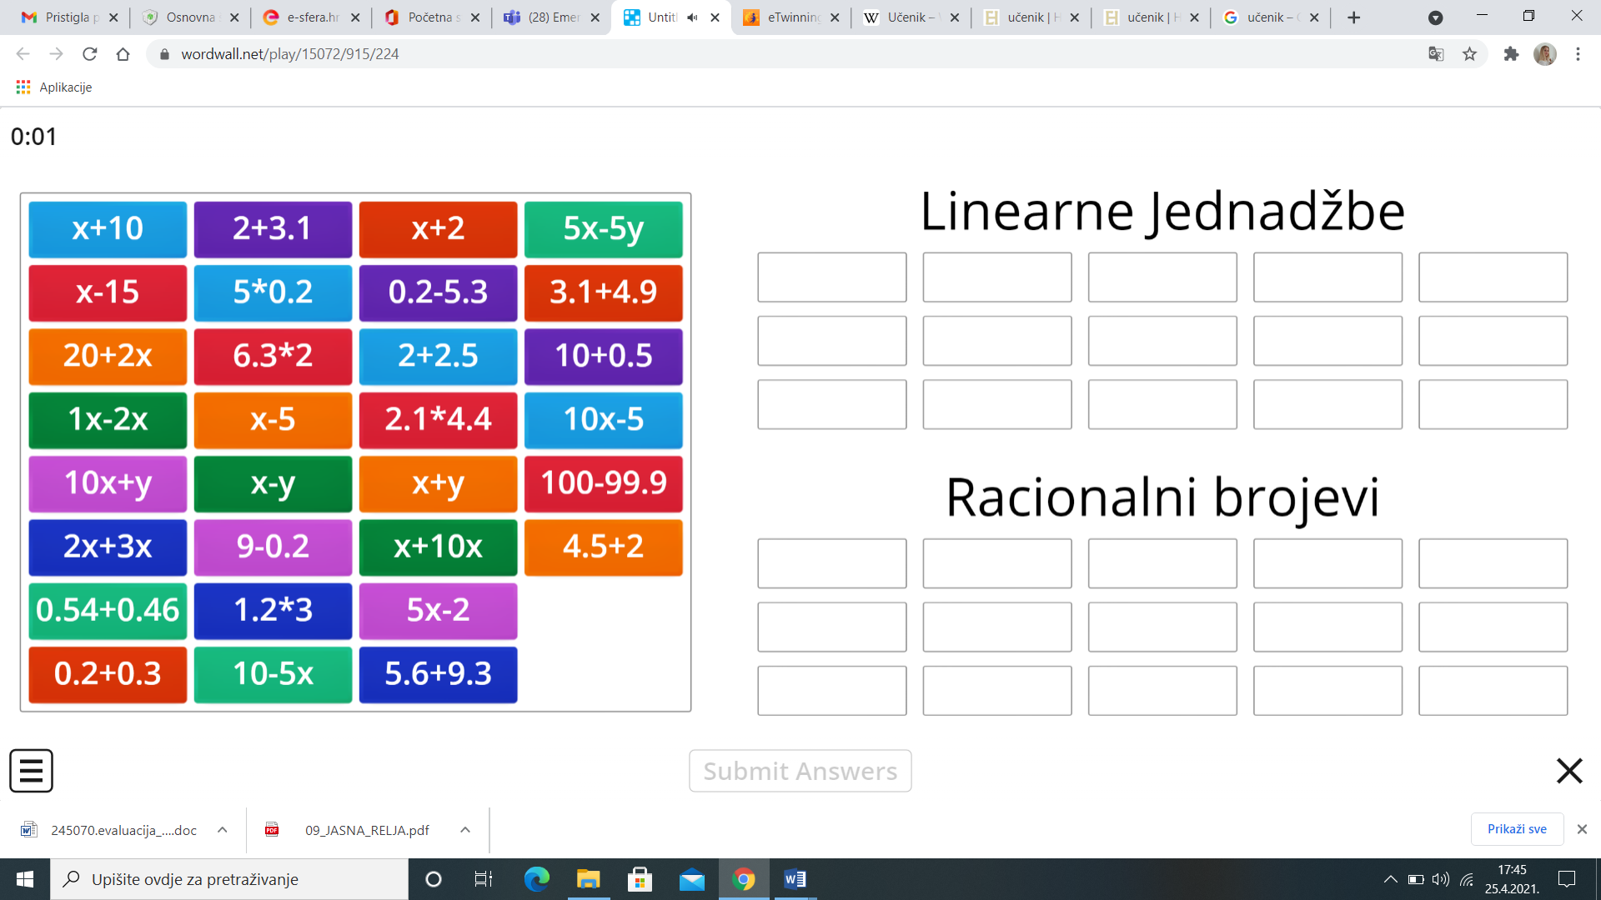

Naš proizvod **nije namijenjen** za prodaju.

Korisnici našeg proizvoda (učenici naše škole, a i šire) moći će naše proizvode (digitalne edukativne materijale) naći i vidjeti na Internet stranicama naše škole.

**A kako će znati da se nalaze na Internet stranicama škole?** Čuti će od prijatelja, a dok će pretraživati Internet pomoću Googlea izbaciti će im naše stranice.

Znamo da u današnje vrijeme zbog online nastave sve vrvi od digitalnih materijala, ali mi smatramo da su naši bolji jer su ih radili vršnjaci za svoje vršnjake.



U slučaju da poželimo ili se ukaže potreba za prodajom naših proizvoda oni više ne bi bili istaknuti javno na Internet stranicama škole.

Napravio bi se **popis digitalnih edukativnih materijala** i svaki korisnik bi naručio željene materijale.

**Popis** odgovarajućih edukativnih materijala nalazio bi se u raznim medijima i na društvenim mrežama, ali naravno i na Internet stranicama naše škole.

Napravila bi se potrebna **reklama** uz opis naših proizvoda, kao i odgovarajući logo s kojim bi se postigla prepoznatljivost naših digitalnih edukativnih materijala.

Proizvod bi kupovali, postali njegovi vlasnici. A pošto bi se proizvodi stalno mijenjali i dopunjavali, potrebno bi proizvod bilo kupiti opet iznova.

Izradili smo **logo** po kojem bi naši proizvodi bili poznati.

**Logo:**

**Digitalni**

**edukativni**

**materijali**



Cijena proizvoda ne bi bila prevelika.

Cilj projekta je da pomognu vršnjaci svojim vršnjacima.

Tako da bi se stavila simbolična cijena kojom bi se pokrili troškovi poštarine i reklame našeg proizvoda, a i da učenici mogu kupiti željene digitalne edukativne materijale sa svojim skromnim džeparcem.

Cijena jednog digitalnog edukativnog materijala bi bila 20 kn. A ako netko naručuje s dostavom u cijenu bi se dodala i poštarina.

**Naš slogan:**

**Učenici za učenike!**

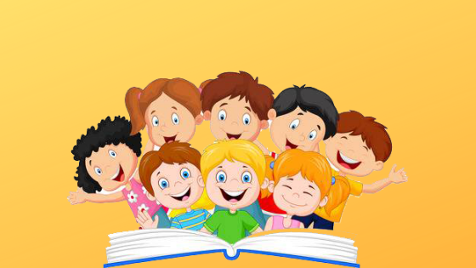

Učenici bi kupovali naše digitalne edukativne materijale tijekom školske godine. Posebice dok uče određeno nastavno gradivo.

Ali, da ipak naglasimo, prvobitna ideja nije bila da prodajemo proizvode nego da pomognemo svojim vršnjacima.

Da s našeg gledišta napravimo digitalne edukativne materijale koji će našim vršnjacima biti lakše shvatljivi nego digitalni edukativni materijali napravljeni od strane profesora i učitelja.

**Tako da za početak naši digitalni materijali su besplatni, dostupni svim učenicima u našoj školi, ali i u cijeloj Hrvatskoj.**

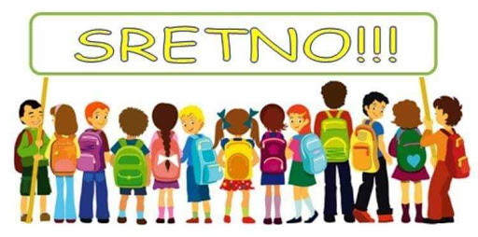

Učenici naše škole će saznati da naši digitalni edukativni materijali postoje od članova našeg tima usmenom predajom, porukama i objavama na društvenim mrežama Facebook, Instagram, Snapchat itd.

A ostali učenici u Međimurju i Hrvatskoj saznati će baš putem tih poruka i objava na društvenim mrežama koje će se neprestano lajkati, objavljivati i dijeliti.

Naši digitalni edukativni materijali biti će prepoznatljivi po našem logu:

**Digitalni**

**edukativni**

**materijali**



Digitalne edukativne materijale su izrađivali vršnjaci za vršnjake i to će svakog učenika uvjeriti da ih pogleda, što zbog znatiželje, što zbog toga jer su napravljeni s gledišta vršnjaka, jednostavni su i razumljivi.

I samim time su našim ciljanim korisnicima, učenicima, zanimljivi proizvod.

Tako da bi naša poruka bila:



Pomozimo jedni drugima!

Poruka bi se nalazila na Internet stranicama škole.

Kao i na svim objavama na društvenim mrežama – Facebook, Instagram, Snapchat itd.

Također mislimo našu inicijativu reklamirati i na svim važnijim događajima škole koje posjećuju roditelji učenika, a i raznu mještani.



Pomozimo jedni drugima!







Društvene mreže su već duže vrijeme nezaobilazan kanal komunikacije s tržištem. Idealne su za stvaranje odnosa povjerenja i vjernosti s postojećim kupcima te za privlačenje novih. Smatra se da je to druga najvažnija platforma oglašavanja nakon web stranica ([Google AdWords](https://www.radionica.hr/google-adwords-oglasavanje/)).

Sam naziv *društvene* mreže, implicira da ne služe u svrhu napadnog oglašavanja, već diskretne obostrane komunikacije i dijaloga s korisnicima u kojem se suptilno komunicira ponuda i prima povratna informacija.

Tako da ako se želi informacija proširiti unutar tjedan dana definitivno je putem društvenih mreža.

**Prije svega bi odabrali Facebook:**

*Glavna posebnost Facebooka u odnosu na ostale društvene mreže su brojne aplikacije koje se mogu dodati u profile. Osnovne aplikacije uključuju fotografije, videozapise, grupe, događaji, poveznice, bilješke i pokloni. To su programi razvijeni u Facebook-u i na raspolaganju su svim članovima. Također je moguće imati virtualne kućne ljubimce, virtualnu farmu, slati virtualna pića, darove, zagrljaje i čestitke, igrati videoigre u Flashu, organizirati dražbe, rješavati psihološke testove i kvizove, dodavati omiljenu glazbu te još mnogo toga. Upravo te aplikacije i čine Facebook najraširenijom društvenom mrežom svijeta.*

**Naši proizvodi:**

**Digitalni edukativni materijali:**

Eduardo Korunić

<https://view.genial.ly/60792e434168a40dbedb05c7/presentation-basic-presentation>

<https://wordwall.net/resource/15468709>

Matija Maslać

<https://view.genial.ly/60792e3c8d90130d860b71a9/presentation-domovinski-rat>

<https://wordwall.net/resource/15071353>

Patrik Srnec

<https://view.genial.ly/6081c19264f90b0d9d9c95b4/presentation-norveska-escape-room>

<https://wordwall.net/resource/15493349>

Filip Lesar

<http://bit.ly/HrvatskaEscapeGame>

<https://wordwall.net/resource/15107060>

Simon Zorković

<https://wordwall.net/resource/15069722>

Damjan Bezek

<https://view.genial.ly/60818292f450020d9b6f2a47/presentation-basic-presentation>

<https://wordwall.net/resource/15070600>

Martin Molnar

<https://view.genial.ly/608192434665500da5d1d3a1/presentation-irska-escape-room>

<https://wordwall.net/resource/15466202>

Leo Lesar

<https://wordwall.net/play/15519/094/791>